

اختبار الفصل الثالث في مادة العلوم الفيزيائية والتكنولوجيا
22 ماي 2022 | المستـــوى: الأولى متوسط

الوضعية الأولى:
أثناء تصفح عادل لمجلة علمية لفت انتباهه مجموعة من الصور كما هو مبين في الوثيقة 01 المقابلة:

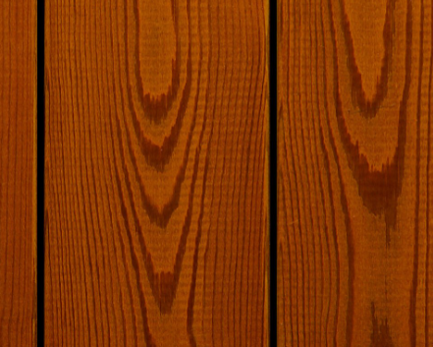
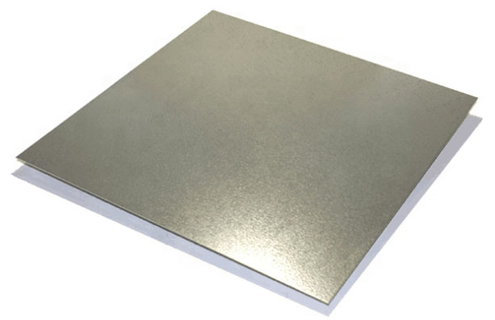
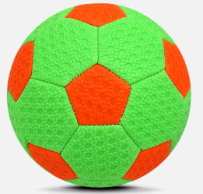
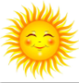
0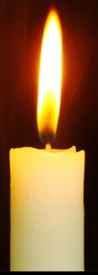
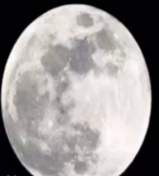
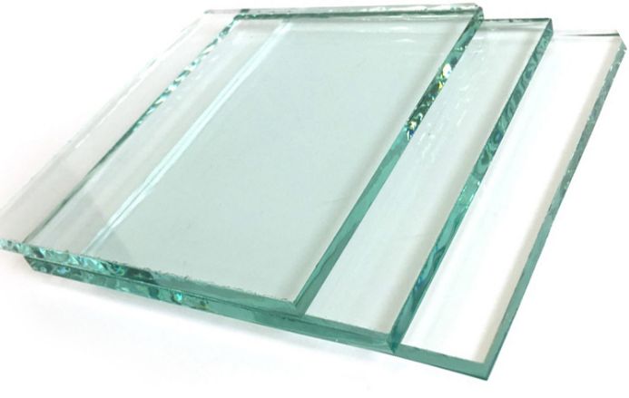

خشب
2
قمر
6
كتاب
5
ورق مزيت
4

شمس
1
كرة
3
شمعة
8

زجاج أملس
7

- ما لفرق بين الأجسام المضيئة والاجسام المضاءة.
- صنف هذه الأجسام في الجدول أدناه.
- حدد الفرق بين الأوساط الضوئية: 2 – 4 – 7.
أجسام مضيئة |  | أجسام مضاءة
طبيعية | اصطناعية | طبيعية | اصطناعية

الوضعية الثانية:
أسامة تلميذ مجتهد و فضولي يحب تفسير كل ما يحدث من حوله حيث قام بمقارنة ما يحدث في النهار والليل من حيث رؤية الأشياء فوجه لأحد أصدقائه في السنة الرابعة متوسط السؤال التالي:
" لماذا يمكن للإنسان رؤية الأجسام من حوله في النهار وعندما يكون الظلام تنعدم الرؤية؟ "
من خلال الوثيقة 02 المقابل وعلى ضوء ما درست ساعد أحمد في معرفة الاجابة وذلك بتقديم له:
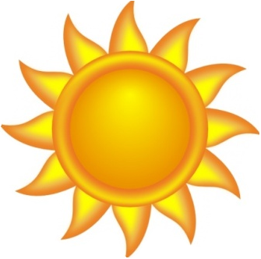
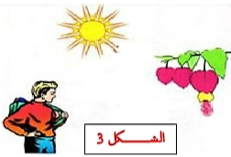
- ماهي شروط رؤية الأجسام؟
- هل العين جهاز إرسال أم استقبال للضوء؟
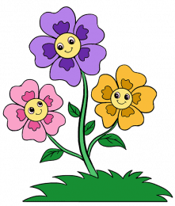
- انطلاقا من الوثيقة 2 اشرح كيف يمكن للشخص أن يرى الجسم
مدعما اجابتك برسم أشعة ضوئية.
- الشمس منبع ضوئي واسع تصدر حزما ضوئية:
الوثيقة 02
- اعط تعريفا للحزمة الضوئية.
- اذكر أنواعها.
- حدد نوع الحزمة الضوئية التي تصدرها الشمس.
الوضعية الإدماجية:
تعتبر الشمس مصدرا للضوء والطاقة للأرض، بواسطة ضوء الشمس يتم تحديد الوقت في النهار وذلك باستعمال الظل المحمول.
أراد محمد التعرف على هذه الظاهرة عن طريق استعمال منبع ضوئي نقطي وكرة صغيرة وشاشة عرض.
4
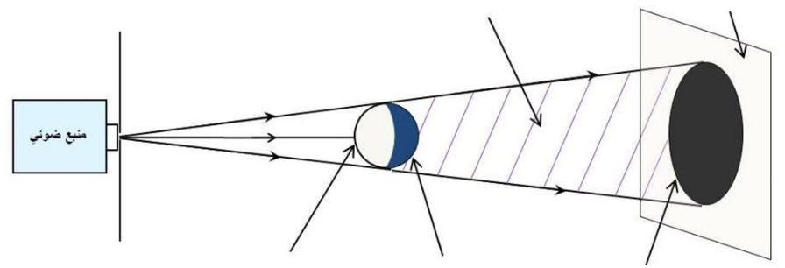
5

3 2 1

المطلوب:
- كيف تسمى الظاهرة المبينة في الوثيقة؟
- سم البيانات 1 – 2 – 3 – 4 - 5 .
- استبدلنا المنبع الضوئي النقطي بمنبع ضوئي واسع، فتشكلت على الشاشة منطقة جديدة أقل اسودادا من المنطقة 3.
- ماذا تسمى هذه المنطقة، مدعما اجابتك برسم توضيحي.

انتهى الموضوع*** أتمنى لكم عطلة صيفية موفقة ملؤها النشاط والحيوية*** كلي ثقة بنجاحكم*** بالتوفيق أبطالي
أستاذ المادة

